**UTS**

**MOBILE PRORAMMING**



**DISUSUN OLEH :**

**NAMA : ELMALIA DELISKAN**

**NIM : 202013045**

**DOSEN PENGAMPU : SLAMET TRIYANTO S.ST**

**PROGRAM STUDI TEKNIK INFORMATIKA**

**POLITEKNIK KAMPAR**

**2021**

1. **Langkah kerja**

Pertama buka aplikasi visual studio code

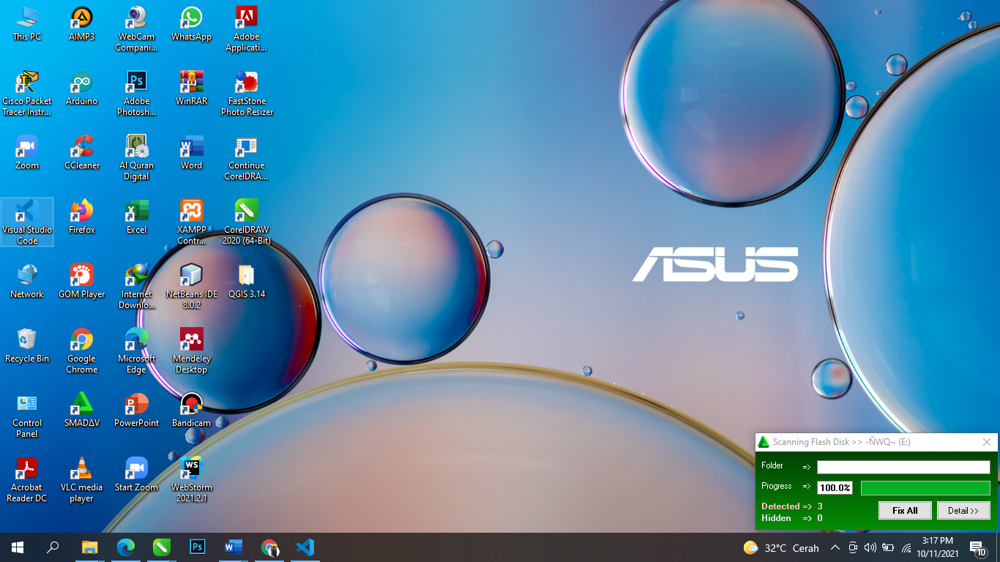

Kedua pilih file lalu new file

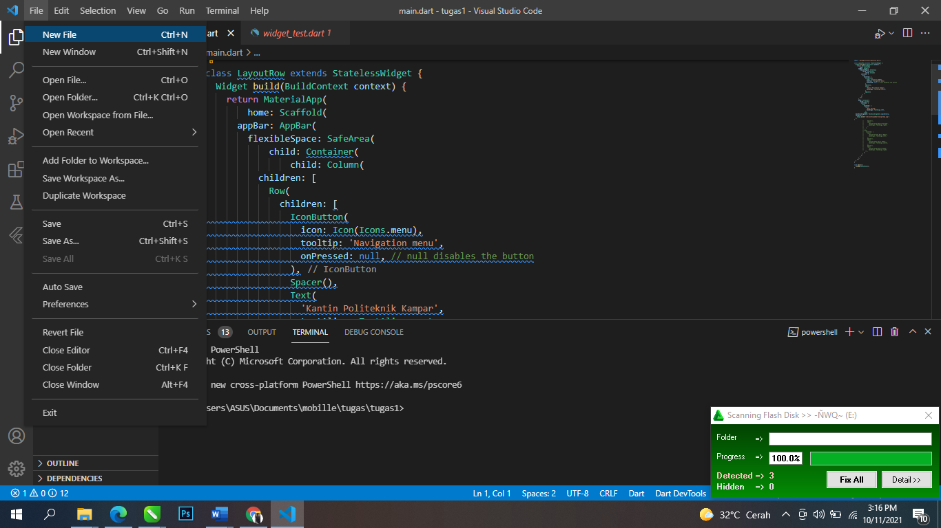

Ketiga masukkan source code

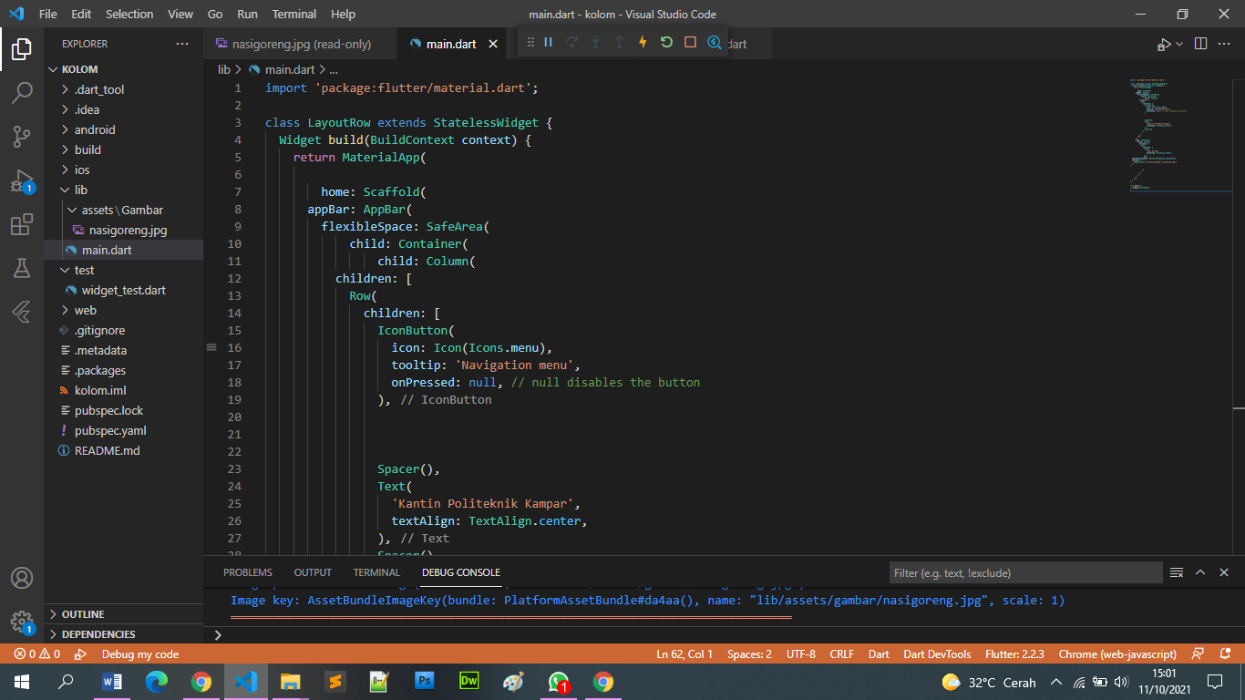

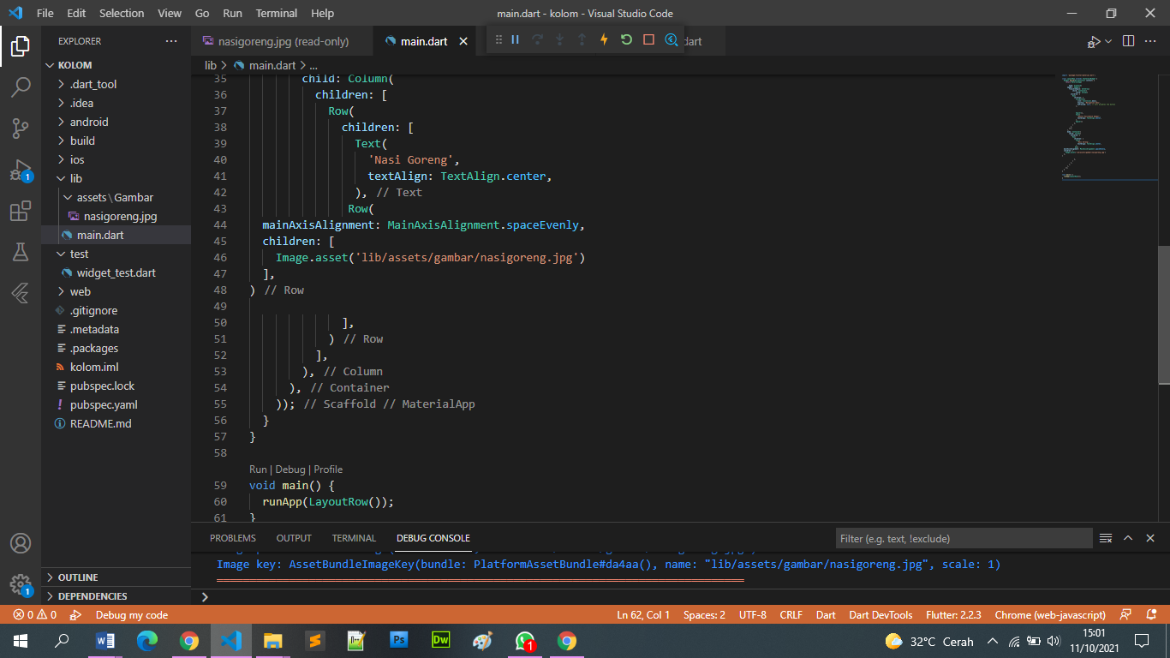

Keempat masukkan gambar yang mau di masukkan

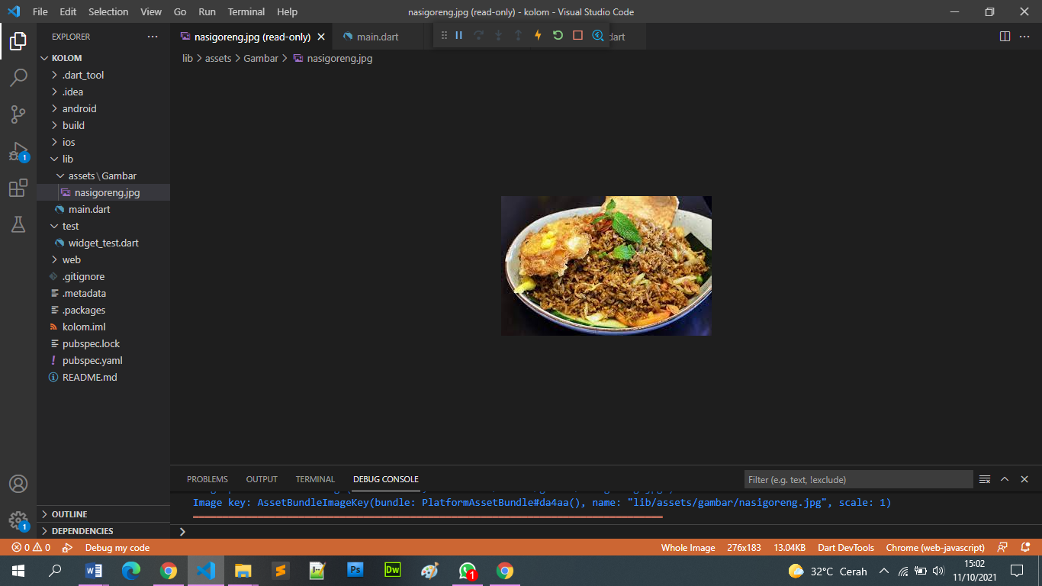

Terakhir hasil dari input dan output

